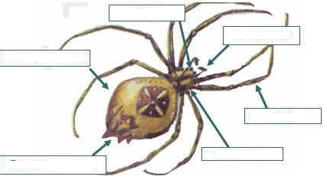
Поставьте соответствующие цифры на рисунке: Соотнесите:
- Глаз а. короткие, покрытые чувствительными волосками органы осязания
- Брюшко б. три пары видоизмененных брюшных ножек
- Ногощупальце в. отдел тела, на котором располагаются шесть пар конечностей
- Нога г. имеет простое строение
- Паутинные бородавки д. отдел тела, на котором нет ног
- Головогрудь е. насчитывается 4 пары, имеют сегментированное строение
1 | 2 | 3 | 4 | 5 | 6

